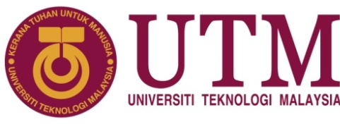

PERAKUAN UNTUK DITANDATANGANI OLEH
PENJAWAT AWAM BERKENAAN DENGAN AKTA
RAHSIA RASMI, 1972

Adalah saya dengan ini mengaku bahawa perhatian saya telah ditarik kepada peruntukan-peruntukan Akta Rahsia Rasmi, 1972 dan bahawa saya faham dengan sepenuhnya akan segala yang dimaksudkan dalam akta itu. Khususnya saya faham bahawa menyampaikan perkara rasmi kepada mana-mana orang yang tidak dibenarkan adalah menjadi satu kesalahan di bawah Seksyen 8 Akta itu, yang boleh dihukum penjara tidak lebih daripada tujuh tahun atau denda tidak lebih daripada sepuluh ribu ringgit atau penjara dan denda itu kedua-duanya.

Saya faham bahawa segala maklumat rasmi yang saya perolehi dalam perkhidmatan Seri Paduka Baginda Yang Dipertuan Agong atau mana-mana Kerajaan dalam Malaysia, adalah milik kerajaan dan tidak akan dibocorkan, disiarkan atau disampaikan, sama ada secara lisan atau dengan bertulis, kepada sesiapa juga dalam apa-apa bentuk kecuali pada masa menjalankan kewajipan-kewajipan rasmi saya, sama ada dalam masa atau selepas perkhidmatan saya dengan Seri Paduka Baginda Yang Dipertuan Agong atau dengan mana-mana Kerajaan dalam Malaysia dengan tidak terlebih dahulu mendapat kebenaran bertulis Ketua Setiausaha Negara, Jabatan Perdana Menteri. Saya berjanji dan mengaku akan menandatangani suatu akuan selanjutnya bagi maksud ini apabila meninggalkan perkhidmatan Kerajaan.

Tempat : …………………………………. Tandatangan Staf : ..…………………………………….
Tarikh : …………………………………. No. Kad Pengenalan : ……………………………………
Nama dalam huruf cerai :
………………………………………………………………..
Jawatan : …………………………………………………..

